
REPUBLIKA HRVATSKA
BJELOVARSKO-BILOGORSKA
Ž U P A N I J A
OPĆINA ŠANDROVAC
OPĆINSKO VIJEĆE

KLASA: 940-01/11-01/1
URBROJ:2123-05-01-11-1
Šandrovac, 15. srpnja 2011.

Na temelju članka 34. Statuta Općine Šandrovac (“Općinski glasnik” Općine Šandrovac broj 02/09) Općinsko vijeće Općine Šandrovac na 16. sjednici održanoj 15. srpnja 2011. godine, donijelo je

ODLUKU
o davanju u privremeni zakup dvorana i drugih prostorija u
Društvenim domovima na području Općine Šandrovac

- I. OSNOVNE ODREDBE

Članak 1.
Ovom odlukom određuje se način davanja u privremeni zakup dvorana i drugih prostorija osim garaža (u daljnjem tekstu: prostorija) u Društvenim domovima u naseljima Šandrovac, Lasovac, Ravneš, Kašljavac, Pupelica i Jasenik, na području Općine Šandrovac, radi održavanja obiteljskih prigoda, priredbi, zabava, savjetovanja, predavanja i slično, visina zakupnine, zasnivanje i prestanak zakupa, te obveze zakupodavca i zakupnika.

Članak 2.
Pod privremenim zakupom smatra se zakup prostorije za određeni dan ili dane u tjednu ili mjesecu, kroz određeni vremenski rok koji ne može biti duži od godine dana.
Pod privremenim zakupom smatra se i zakup za određene sate u toku određenog dana u tjednu ili mjesecu koji ne može biti manji od 3 sata dnevno.

- II. ODREĐIVANJE ZAKUPNINE

Članak 3.
Visina dnevne zakupnine određuje se u ukupnom iznosu ovisno o namjeni korištenja i kapacitetu Društvenog doma.

A) Za Društveni dom u naselju Šandrovac (kapacitet do 300 osoba):
Redni broj | Namjena | Cijena u kn
1 | 2 | 3
1. | Zabava i svatovi | 1.500,00
2. | Obiteljska prigoda  -karmine, pričest, krizma, zaruke, oproštajke i dr. | 300,00
3. | Savjetovanje i predavanja | 300,00
4. | Športske i kulturne priredbe | 300,00
5. | Osnovna djelatnost udruga građana i političkih stranaka sa područja Općine Šandrovac | --

B) Za Društveni dom u naselju Lasovac (kapacitet do 200 osoba)
Redni broj | Namjena | Cijena u kn
1 | 2 | 3
1. | Zabava i svatovi | 1.000,00
2. | Obiteljska prigoda  -karmine, pričest, krizma, zaruke, oproštajke i dr. | 300,00
3. | Savjetovanje i predavanja | 300,00
4. | Športske i kulturne priredbe | 300,00
5. | Osnovna djelatnost udruga građana i političkih stranaka sa područja Općine Šandrovac | --

C) Za Društveni dom u naseljima Ravneš, Kašljavac i Pupelica
(kapacitet do 100 osoba)
Redni broj | Namjena | Cijena u kn
1 | 2 | 3
1. | Zabava i svatovi | 700,00
2. | Obiteljska prigoda  -karmine, pričest, krizma, zaruke, oproštajke i dr. | 300,00
3. | Savjetovanje i predavanja | 300,00
4. | Športske i kulturne priredbe | 300,00
5. | Osnovna djelatnost udruga građana i političkih stranaka sa područja Općine Šandrovac | --

D) Društveni dom u naselju Jasenik (kapacitet do 50 osoba)
Redni broj | Namjena | Cijena u kn
1 | 2 | 3
1. | Obiteljska prigoda  -karmine, pričest, krizma, zaruke,oproštajke i dr. | 300,00
2. | Savjetovanje i predavanja | 300,00
3. | Športske i kulturne priredbe | 300,00
4. | Osnovna djelatnost udruga građana i političkih stranaka sa područja Općine Šandrovac | --

Cijenik zakupnine za korištenje prostorija važeći je za zakupce sa mjestom prebivališta u Općini Šandrovac.
Za zakupce koje nemaju prebivalište u Općini Šandrovac, zakupnina i akontacija za zakup Društvenog doma uvećava se za 100%.
U slučaju da se prostorije Društvenog doma uzimaju u zakup radi održavanja zabave ili svatova, zakupci mogu preuzeti ključeve u četvrtak, sa rokom vraćanja u ponedjeljak do 15,00 sati, a u ostalim slučajevima dobivaju se dan prije korištenja sale, a vraćaju dan nakon događaja iz članka 1. ove Odluke.

Članak 4.
Režijski troškovi (struja, plin, voda) obračunavaju se prema njihovoj stvarnoj potrošnji, a utvrditi će se zapisnikom prilikom primopredaje prostorija.
Odvoz smeća, te troškovi domara obračunavaju se u paušalnom iznosu od 200,00 kuna.
Čišćenje prostorija nakon završenog zakupa posebno se naplaćuje u iznosu od 300,00 kuna.

III. ZASNIVANJE ZAKUPA

Članak 5.
Prostorije se daju u privremeni zakup fizičkim i pravnim osobama na osnovi pismenog zahtjeva.
Zahtjeve rješava Jedinstveni upravni odjel Općine Šandrovac.

Članak 6.
Osoba zainteresirana za privremeni zakup određenih prostorija, podnosi zahtjev za zakup. Dužna je prilikom podnošenja uplatiti akontaciju od 500,00 kuna kojom potvrđuje ozbiljnost zahtjeva.
Akontacija se uračunava u iznos zakupnine prilikom sklapanja ugovora.
Akontacija se vraća na pismeni zahtjev osobe, uz obrazloženje odustanka, najkasnije 24 sata prije zakazanog termina..
Akontacija se zadržava ukoliko je stranka odustala bez valjanih razloga (predomislila se).

Članak 7.
Privremeni zakup zasniva se na temelju ugovora u pisanom obliku.
Ugovor o povremenom zakupu treba obavezno sadržavati:
1. naznaku ugovornih strana,
2. podatke o prostoriji i zgradi u kojoj se prostorija nalazi,
3. oznaku upotrebe prostora i točan datum i sat korištenja,
4. iznos zakupnine,
5. odredbu da je zakupnik dužan po prestanku zakupa, prostorije predati u urednom stanju,
6. odredbu da zakupnik odgovara za svaku štetu nastalu u poslovnom prostoru prilikom korištenja istog,
7. iznos jamčevine za sanaciju eventualno nastale štete na inventaru ili prostoru,
8. mjesto i vrijeme sklapanja ugovora i potpis ugovornih strana.

Ugovor o zakupu u ime zakupodavca potpisuje Općinski načelnik ili osoba koju on ovlasti.

- IV. PRAVA I OBVEZE UGOVORNIH STRANA

Članak 8.
Zakupnik je dužan uplatiti zakupninu prilikom zaključenja ugovora, a najkasnije 2 dana prije događaja iz članka 1. ove Odluke.
Zakupnik je dužan položiti na žiro račun zakupodavca i jamstveni polog za sanaciju eventualne štete na prostoru i inventaru, koja se utvrđuje se u iznosu od 1.000,00 kn, a koji se vraća zakupniku po predočenju potvrđenog zapisnika od strane domara da nije bilo štete.

Članak 9.
Prostorije zakupniku predaje i od njega preuzima osoba zadužena za to od strane zakupodavca.
Prilikom primo-predaje prostorije sastavlja se zapisnik o stanju prostora i uređaja u prostoru.

Članak 10.
Ukoliko zakupnik odustane od zakupa dužan je zakupodavca obavijestiti o odustanku najmanje 24 sata prije korištenja prostora.
U slučaju opravdanog odustanka zakupnik ima pravo na povrat uplaćene akontacije.
Ako zakupnik ne obavijesti zakupodavca o odustajanju od zakupa, odnosno ne opravda odustajanje sukladno stavku 1. i 2. ovoga članka nema pravo na povrat akontacije.

Članak 11.
U prostorijama Doma zabranjena je priprema hrane te se kuhinja može koristiti samo za prigrijavanje i podjelu hrane od strane osoba ili tvrtke registrirane za djelatnost kateringa.

V. PRIJELAZNE I ZAVRŠNE ODREDBE
Članak 12.
Ova Odluka stupa na snagu osmog dana od objave u «Općinskom glasniku” Općine Šandrovac.
Danom stupanja na snagu ove Odluke prestaje važiti Odluka o visini cijene za korištenje Društvenih domova na području Općine Šandrovac, koju je Općinsko vijeće Općine Šandrovac donijelo na 18. sjednici održanoj 17.rujna 2007. godine.

PREDSJEDNIK OPĆINSKOG VIJEĆA
Damir Kolar, mag.ing.agr.

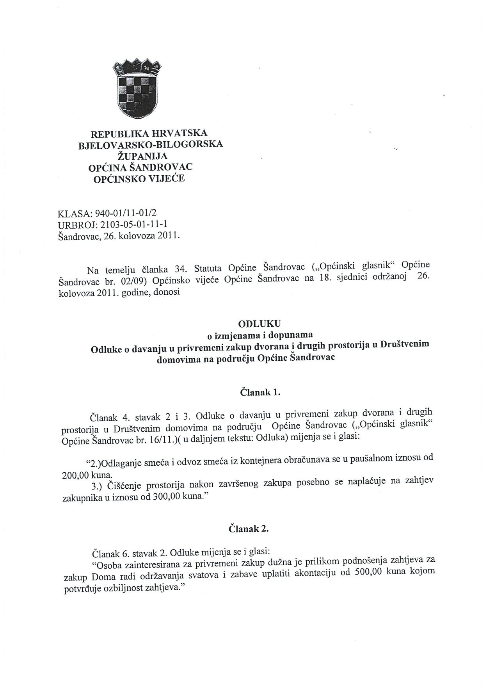
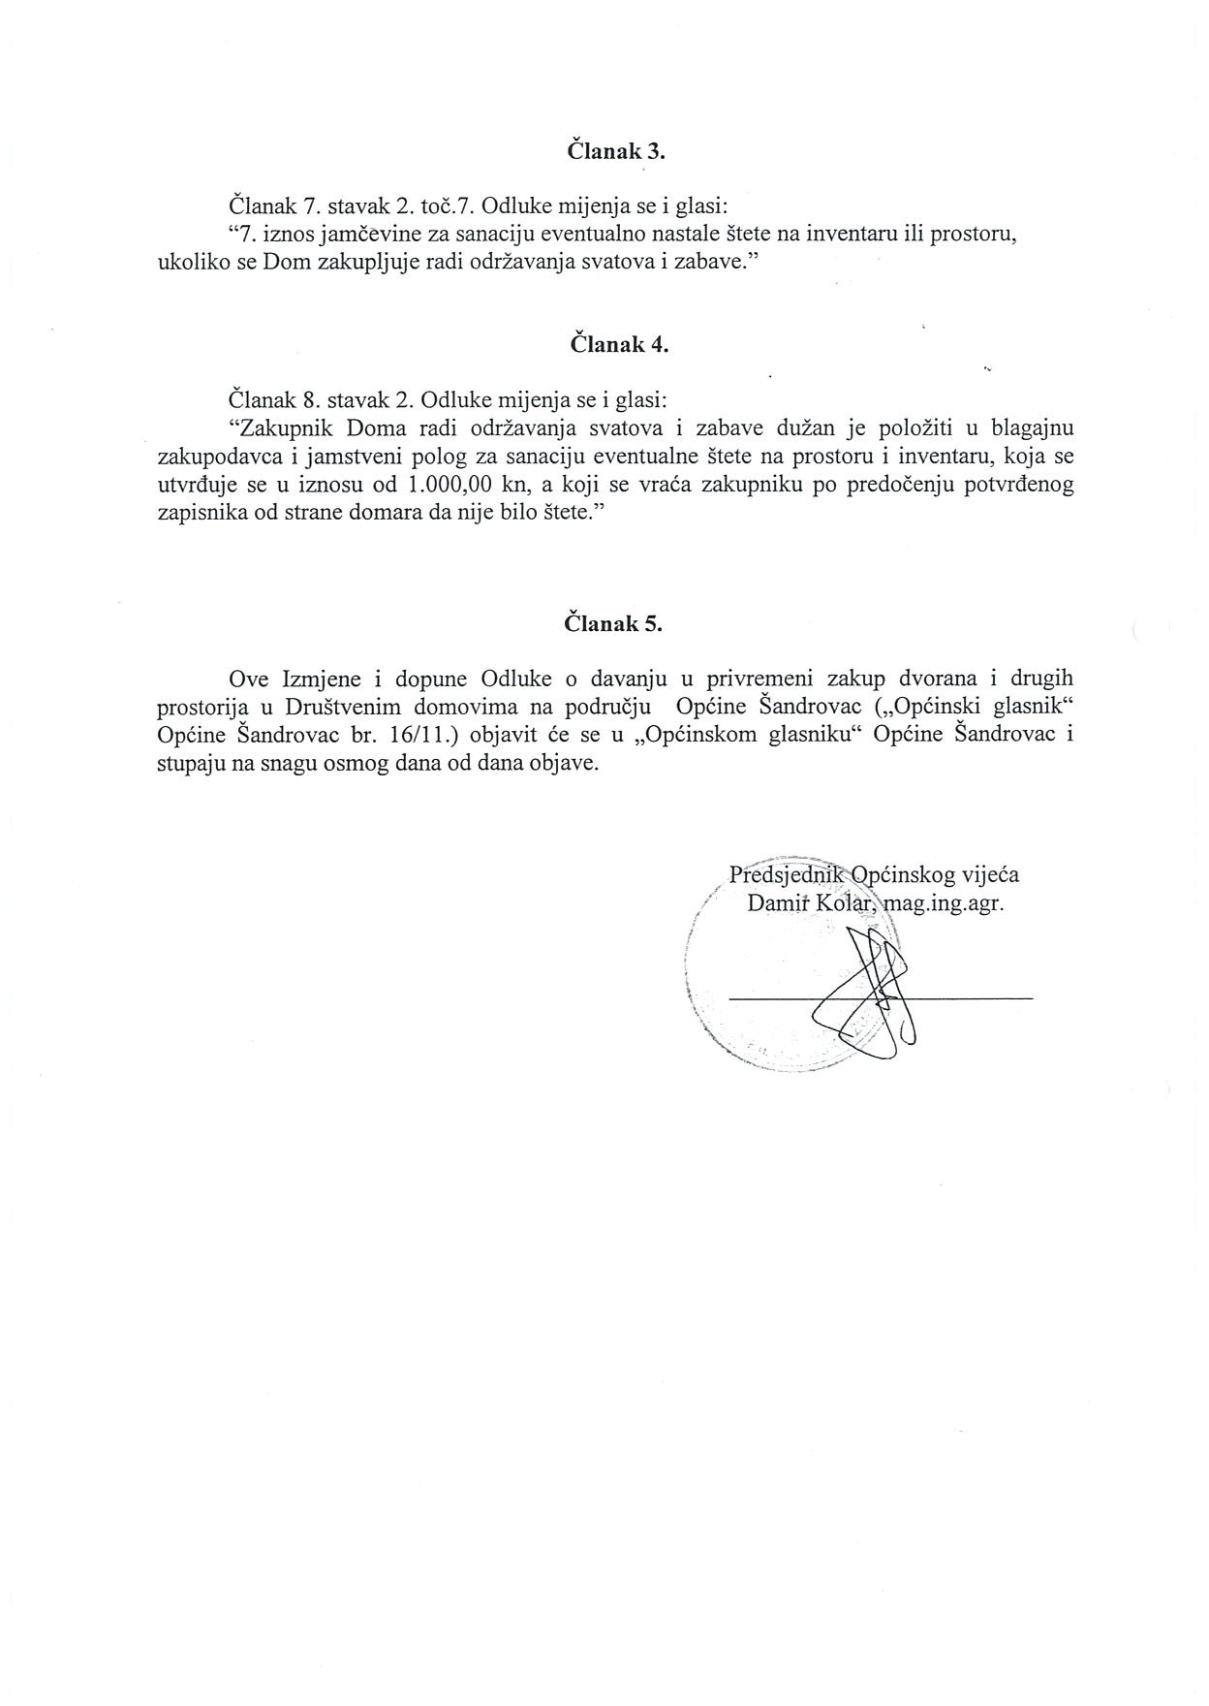
REPUBLIKA HRVATSKA
BJELOVARSKO-BILOGORSKA
Ž U P A N I J A
OPĆINA ŠANDROVAC
OPĆINSKO VIJEĆE

KLASA:940-01/12-01/1
URBROJ: 2123-05-03-12-1
Šandrovac, 24.09.2012.

Na temelju članka 34. Statuta Općine Šandrovac (“Općinski glasnik” Općine Šandrovac broj 02/09, 18/11) Općinsko vijeće Općine Šandrovac na 25. sjednici održanoj 24.09.2012. godine, donijelo je

ODLUKU
o izmjenama i dopunama Odluke o davanju u privremeni zakup dvorana i drugih prostorija u Društvenim domovima na području Općine Šandrovac

I.
U Odluci o davanju u privremeni zakup dvorana i drugih prostorija u Društvenim domovima na području Općine Šandrovac ( „Općinski glasnik općine Šandrovac“ broj 16/11, 18/11 – u daljnjem tekstu: Odluka), u članku 3. dodaje se nova točka E) koja glasi:
A) Za mrtvačnice u Šandrovcu, Lasovcu, Kašljavcu i Ravnešu:
Redni broj | Namjena | Cijena u kn
1 | 2 | 3
1. | Korištenje mrtvačnice | 400,00

II.
Članak 4. stavak 3. Odluke mijenja se i glasi:
“Čišćenje prostorija društvenog doma nakon završenog zakupa naplaćuje se u iznosu od 300,00 kuna, a čišćenje prostorija mrtvačnice naplaćuje se u iznosu 100,00 kuna.”

III.
U ostalom dijelu Odluka o davanju u privremeni zakup dvorana i drugih prostorija u društvenim domovima na području Općine Šandrovac ostaje nepromjenjena.

IV.
Ova Odluka stupa na snagu osmog dana od objave u «Općinskom glasniku” Općine Šandrovac.

OPĆINSKO VIJEĆE OPĆINE ŠANDROVAC
Predsjednica općinskog vijeća
Nada Gašparac

